Валя Карнавал
slim | short | young | long hair | brown hair | straight hair | big eyes | brown eyes | pretty face | small nose | white teeth | small ears | sporty

Влад Бумага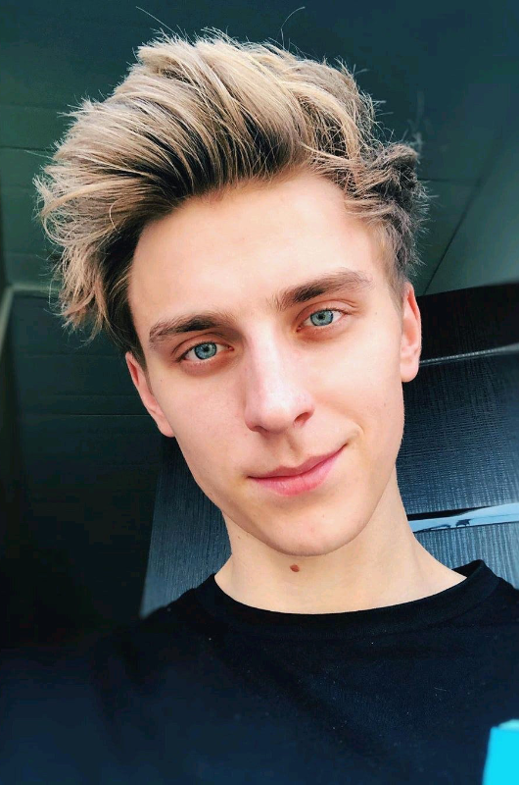
thin | tall | young | curly hair | fair hair | medium hair | big eyes | blue eyes | handsome | straight nose | small ears | creative | sporty
Моргенштерн 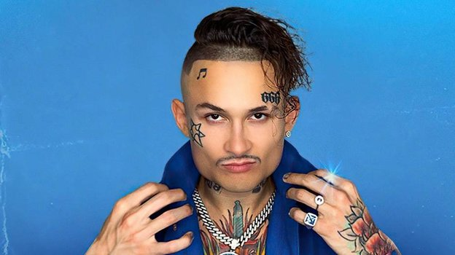
skinny | Rather short | Middle-aged | Almost bald hair | dark hair | Wavy hair | Almond-shaped eyes | dark eyes | Face tattoo | small nose | mustache | Big ears | moody

Егор Крид 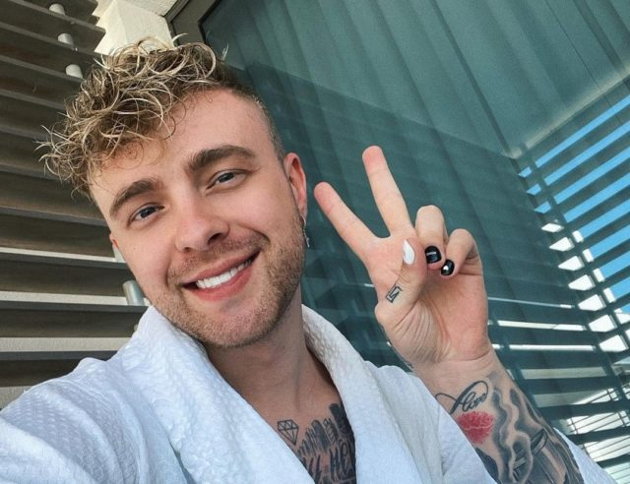
muscular | tall | young | Body tattoo | blond hair | curly hair | big eyes | grey eyes | pretty face | small nose | white teeth | small ears | beard
Дарья Зотеева (Инстасамка) 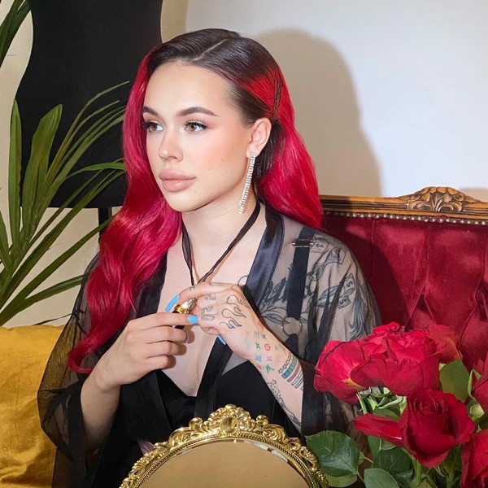
Medium build | short | young | long hair | Red hair | wavy hair | big eyes | green eyes | Big lips | small nose | white teeth | small ears | bossy

Чон Чонгук 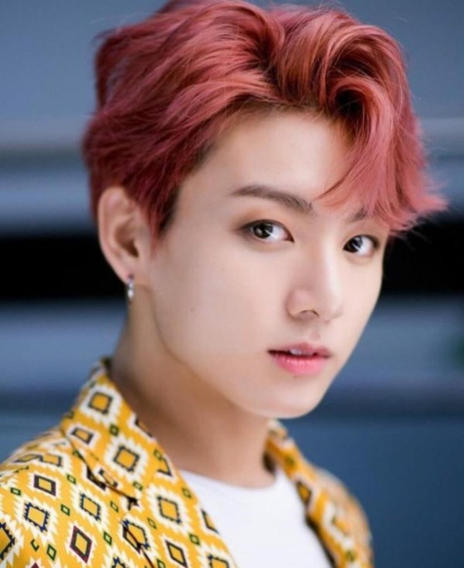
thin | short | young | medium hair | red hair | straight hair | narrow eyes | Brown eyes | Korean | small nose | No face tattoo | small ears | good-looking
Глент 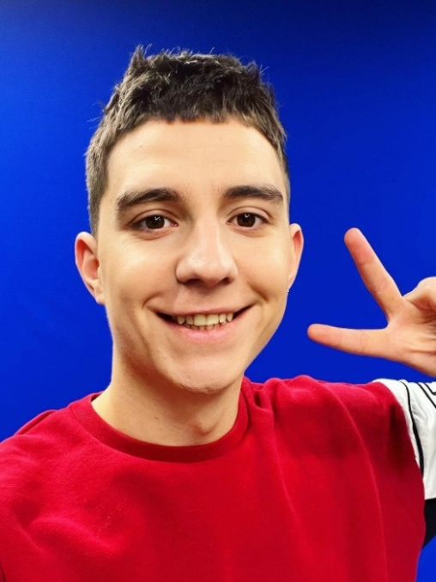
Rather plump | Quite tall | In his early twenties | short hair | dark hair | spiky hair | big eyes | Brown eyes | Big smile | Big nose | Without jewelry, tattoo | small ears | strong

Ольга Бузова 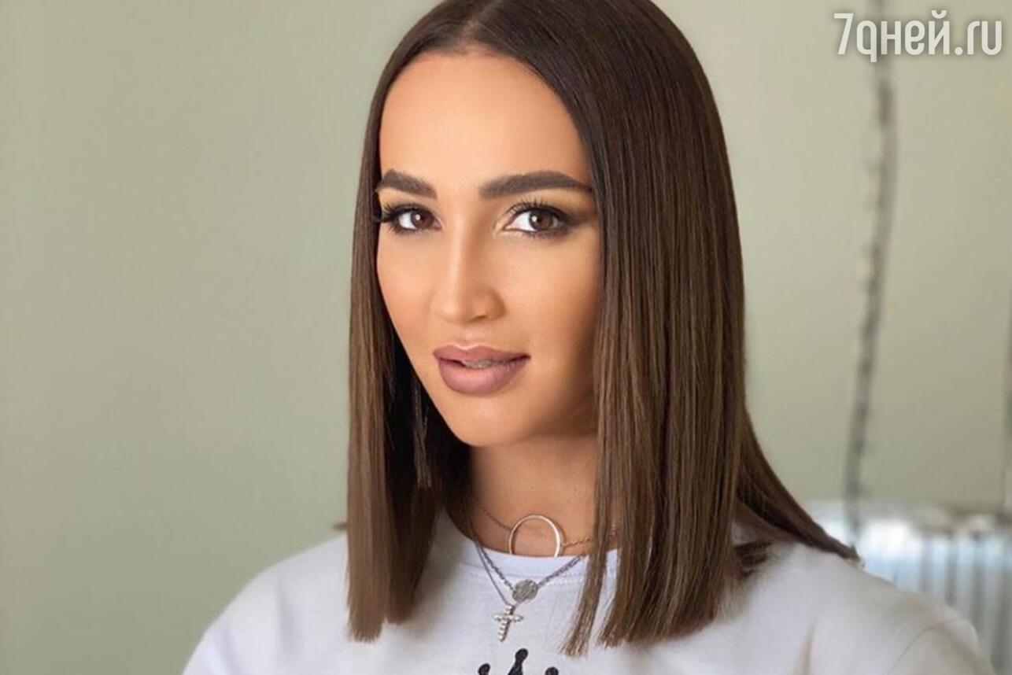
slim | Quite tall | Middle-aged | Shoulder-lenght hair | brown hair | straight hair | big eyes | Brown eyes | pretty face | small nose | white teeth | small ears | sporty

Юля Гаврилина
thin | tall | In her early twenties | long hair | blond hair | curly hair | big eyes | blue eyes | freckles | small nose | white teeth | small ears | Beautiful smile

Вакансия: модель для рекламы шампуня для волос
Требования: молодая, стройная девушка, с длинными, прямыми, русыми волосами и белоснежной улыбкой.

Вакансия: модель для рекламы купальников
Требования: хорошо сложенная, молодая девушка с длинными, красными волосами, пухлыми губами и зелеными глазами.

Вакансия: модель для рекламы спортивной одежды
Требования: юноша, худощавого телосложения, с вьющимися светлыми волосами и голубыми глазами.

Вакансия: модель для рекламы ювелирных украшений для мужчин
Требования: мужчина худощавого телосложения, с выбритой головой. Азиатская внешность и татуировки на лице приветствуются.

Вакансия: модель для рекламы мужской косметики.
Требования: мужчина, азиатской внешности, с узкими глазами, короткими яркими волосами, без татуировок на лице.

